Cách trang trí mâm ngũ quả ngày Tết
Mâm ngũ quả là một biểu tượng không thể thiếu trong phong tục ngày Tết của người Việt. Trong dịp Tết Nguyên đán, mọi người thường chuẩn bị bày biện mâm ngũ quả rất công phu để dâng lên ban thờ Tổ tiên. Trong bài viết này sẽ chia sẻ cho các bạn những ý nghĩa của mâm ngũ quả ngày Tết để các bạn biết cách trang trí cho mâm ngũ quả ngày Tết đầy đủ ý nghĩa hơn nhé.
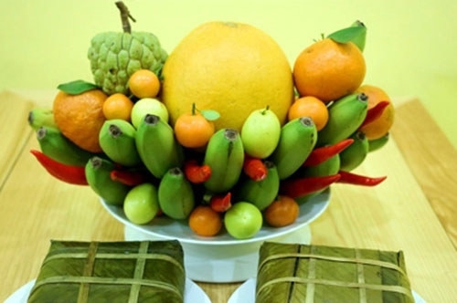
1. Cách bày trí mâm ngũ quả theo 3 miền.
Mâm ngũ quả của người miền Nam
Với người miền Nam, năm loại quả thường thấy trên mâm ngũ quả gồm có: mãng cầu, dừa, đu đủ, xoài và sung.
Để mâm ngũ quả được đẹp, bạn hãy chọn 3 loại quả to nhất là đu đủ, dừa, xoài lên phía trước. Sau đó, bày những quả còn lại lên trên để tạo hình ngọn tháp. Khi chọn mua, bạn nên lựa chọn đu đủ xanh, có những đốm vàng là đẹp nhất. Trong khi đó, xoài nên chọn quả có màu vàng đẹp, mãng cầu có dáng đẹp.
Mâm ngũ quả của người miền Bắc
Với người miền Bắc, mâm ngũ quả gồm các loại như chuối, bưởi, đào, hồng, quýt. Bạn nên lựa chọn chuối xanh là đẹp nhất và đặt ở dưới cùng. Bên trên, bạn hãy bày: Hồng, quýt, đào đan xen vào nhau. Nhiều người cho rằng, rửa hoa quả trước khi bày biện sẽ giúp mâm ngũ quả của mình trở nên đẹp hơn, tuy nhiên quan điểm này hoàn toàn sai lầm. Thực tế việc rửa trái cây sẽ làm hoa quả sớm bị héo hoặc thối chỗ đọng nước. Vì vậy, trước khi bày hoa quả bạn chỉ cần dùng khăn giấy ẩm lau sạch là được.
Mâm ngũ quả của người miền Trung
Không giống như miền Bắc hay người miền Nam sở hữu nhiều loại trái cây phong phú, đa dạng, mâm ngũ quả của người miền Trung vô cùng đơn giản. Thường người miền Trung lựa chọn trái cây theo tiêu chí mùa nào thức nấy. Để bày biện được đẹp, những quả to thường nằm ở dưới, những quả nhỏ nằm ở trên vô cùng tươi ngon, đẹp mắt.
Lưu ý khi bày mâm ngũ quả
Mâm ngũ quả truyền thống với 5 loại quả, số quả lẻ thể hiện sự sinh sôi, nảy nở, phát triển. Ngày nay để thể hiện lòng hiếu thảo đến ông bà, tổ tiên cộng với tính thẩm mỹ người ta không quá cứng nhắc trong chuyện phải là 5 loại quả nữa nhưng ở người Bắc vẫn chọn số quả lẻ khi bày mâm ngũ quả ngày Tết.
Ngược lại, miền Trung và miền Nam thoải mái hơn khi không quan trọng chuyện chọn số quả lẻ hay chẵn mà chủ yếu chọn ý nghĩa của loại quả khi bày mâm ngũ quả ngày Tết.
Mâm ngũ quả tuy không quá quan trọng chuyện số quả lẻ hay chẵn nhưng vẫn giữ nguyên các quy ước dân gian như: mâm ngũ quả chỉ bày quả, không đặt thêm hoa hoặc thực phẩm gì, số lượng trên mâm ngũ quả chỉ tính loại, không tính quả (chuối chỉ cần một nải mà không quan tâm số lượng quả).
- Ý nghĩa các loại quả trong mâm ngũ quả ngày Tết
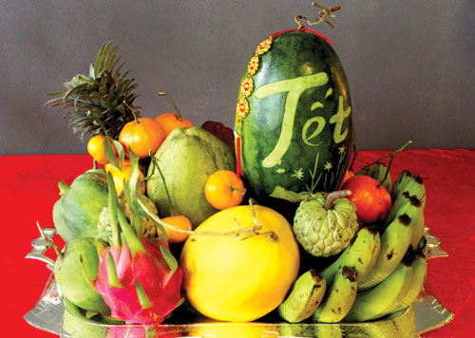
Mỗi loại quả trong mâm ngũ quả lại mang một ý nghĩa khác nhau.
- Bưởi: phúc lộc, viên mãn
- Thanh long: rồng mây hội tụ
- Dưa hấu: tốt đẹp, viên mãn, trung thực
- Đu đủ: đầy đủ, thịnh vượng
- Mãng cầu: cầu chúc mọi điều như ý
- Dứa (thơm): thơm tho, đa phúc lộc
- Hồng: hồng hào, tươi tốt, tượng trưng cho sự thành đạt
- Lựu: đa phúc, đa lộc, con đàn cháu đống
- Phật thủ: bàn tay Phật che chở phù hộ cho con người
- Chuối: tượng trưng cho bàn tay ngửa, hứng lấy may mắn, bao bọc và che chở
- Dừa: viên mãn
- Xoài: tiêu xài không thiếu thốn
- Quất: sung túc, lộc lá
- Đào: sự thăng tiến, danh lợi
Tuy mỗi miền có sự khác biệt về văn hóa, song việc bày biện mâm ngũ quả ngày Tết luôn là một nét văn hóa đặc sắc, thể hiện lời cầu chúc cho một năm mới ấm no, hạnh phúc của người dân Việt Nam. Cho dù sinh sống ở phương trời nào, đã là người dân Việt Nam thì sẽ không bao giờ quên được tục lệ này trong dịp Tết nguyên đán nhằm gìn giữ bản sắc dân tộc cho bản thân và cho con cháu.

